As dependências estão pré-compiladas para Windows 10 32-bits e compilador do Visual Studio 2019/2022 Se o seu ambiente de desenvolvimento for diferente, você deve baixar:

* GLFW: <https://www.glfw.org/>
* GLAD: <https://glad.dav1d.de/> - para mais instruções, consulte: <https://learnopengl.com/Getting-started/Creating-a-window>

Ao abrir o projeto, pode ser que seja necessário mudar a arquitetura para x86 (caso queira usar as dependências que vieram com o projeto):

Este projeto foi criado na arquitetura de x64 (64 bits).

[image](https://user-images.githubusercontent.com/2465857/128773364-4589fffe-57f9-4de2-acdf-7898abbaad8b.png)

Se você quiser ou precisar alterar as dependências, você deve ir em Projeto -> Propriedades e alterar estes 3 lugares:

1. Diretório com os arquivos de cabeçalho (onde ficam os .h da biblioteca): [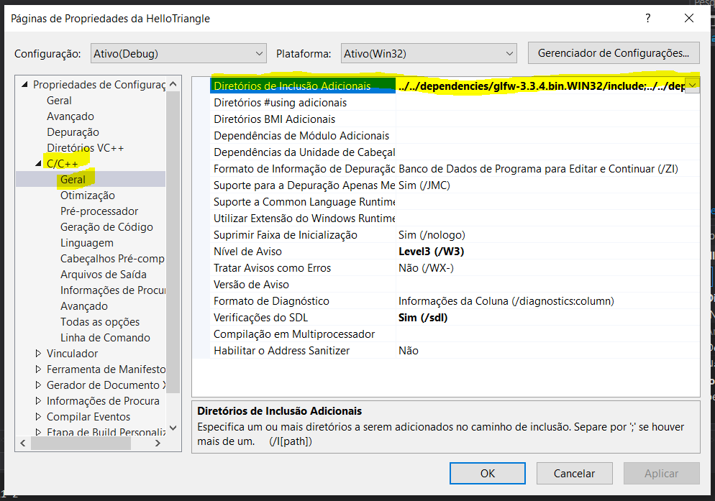](https://user-images.githubusercontent.com/2465857/128772404-13b3a1a4-fc71-4a93-9de1-1eb9cba05969.png)
2. Diretório com os arquivos de biblioteca estática pré-compilados (.lib ou .a): [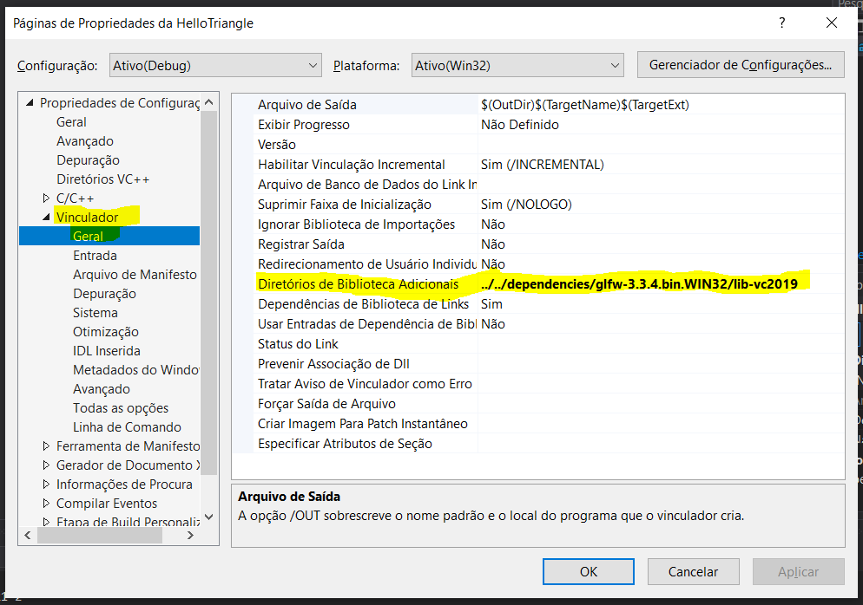](https://user-images.githubusercontent.com/2465857/128772735-d04bec8e-edcd-485f-a103-e66f1810cdad.png)
3. Incluir os nomes das bibliotecas estáticas: [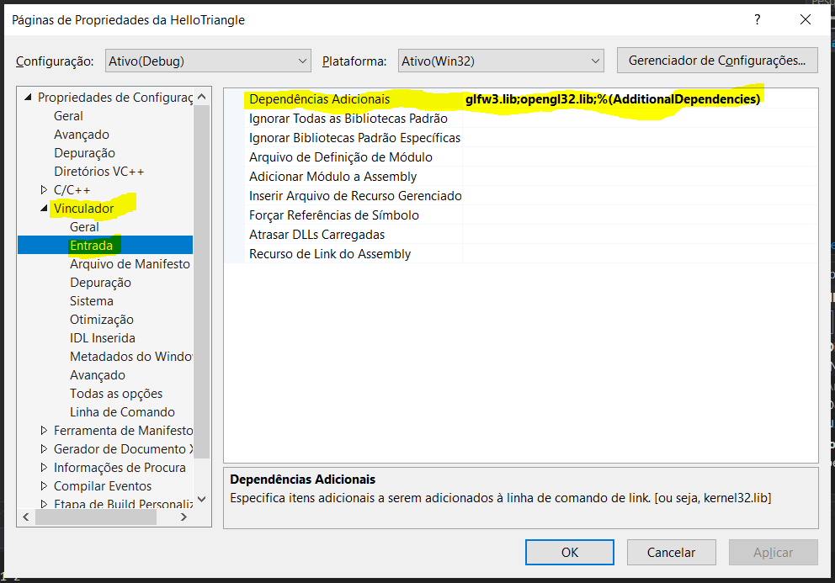](https://user-images.githubusercontent.com/2465857/128772961-04745bc6-ef1d-45b3-9aa7-a623d2af3065.png)